JavaScript | Tutorial

Off-canvas menu

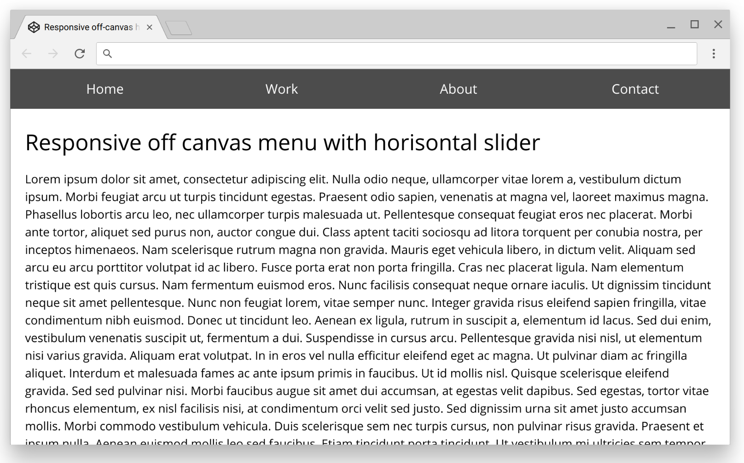

En populær UI effekt, der tit ses i forbindelse med responsive web design, er en såkaldt off-canvas menu.

Den er kendetegnet ved at den som udgangspunkt er placeret udenfor skærmens synlige område (canvas) og dermed usynlig, men kan aktiveres ved et klik på et hamburger-ikon, der placerer den on-canvas.
Vis/skjul effekten er ofte animeret, så menuen "slider" ud og ind fra enten højre eller venstre side af skærmen.

Opret menuens HTML-struktur
Start med at oprette HTML-strukturen til menuen og den knap, der skal aktivere den.

I eksemplet herunder benyttes en standard-struktur med en unordered liste <ul> placeret i et <nav> element.

HTML:
// Button to activate menu
<div id="menu-button" class="menu-button"></div>

// Menu structure
<nav id="menu" class="menu hide">
<ul>
<li>Home</li>
<li>Products</li>
<li>About</li>
<li>Contact</li>
</ul>
</nav>

Opret CSS styling
I desktop-browsers skal menuen vises som en vandretstillet menubjælke placeret i toppen af skærmen, som vist i eksemplet herunder.

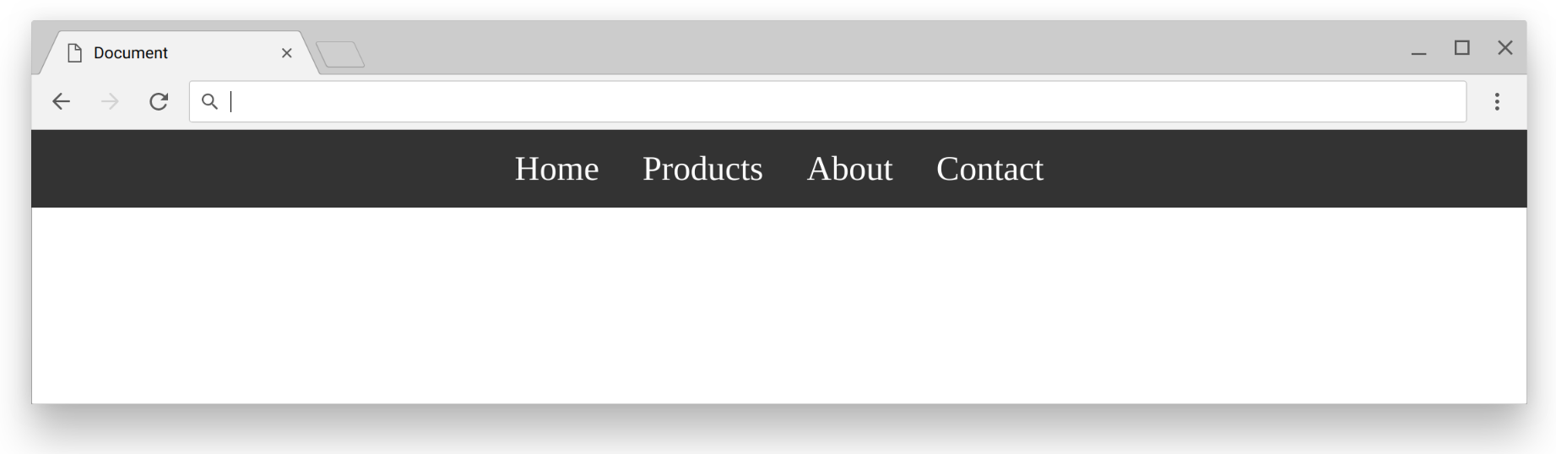

Ovenstående menubjælke kan styles på følgende måde.

CSS:
.menu {
background-color: #333;
}
.menu ul {
display: flex;
justify-content: center;
}
.menu a{
display: block;
padding: 1rem;
text-decoration: none;
color: #fff;
font-size: 1.6rem;
}

Knappen til at aktivere menuen skal ligeledes have tilføjet en grundlæggende styling. Bemærk at hamburger-ikonet ikke tilføjes som et <img> element, men derimod som et baggrundsbillede til knappen.

CSS:
.menu-button {
width: 50px;
height: 50px;
display: none;
font-size: 1.2rem;
background: #333 url(ic_menu_white_24px.svg) no-repeat center;
}

Responsive web design
Når browservinduet bliver 800px eller smallere, så skal menuen transformeres til en lodretstillet menu, hvor punkterne er placeret over og under hinanden.

Menuen skal desuden placeres uden for browserens synlige område i venstre side og "slide" ind og ud, når der klikkes på den tilhørende knap.

CSS:
@media(max-width: 800px){

.menu-button {
display: block;
}
.menu {
height: 100vh;
padding: 2rem 4rem;
position: fixed;
top: 50px;
left: 0;
transition: transform .3s;
transform: translate(-100%);
}
.menu ul {
flex-direction: column;
}
.show {
transition: transform .3s;
transform: translate(0%);
}
}

Performance
Som en ekstra tilføjelse kan du benytte en nyere CSS property ved navn will-change. Dens formål er at lagre en kommende handling (før den sker), så den ikke skal afvikles i realtid med lagging som konsekvens.

Will-change kan ikke sættes direkte på det element, der skal animeres, da den skal bruge et par millisekunder til at forberede animationen.
Det kan opnås ved at knytte funktionen til et andet element.

I nedenstående eksempel bruges effekten på menuen, men udløses når brugeren fører musen over knappen, der skal klikkes på.

CSS:
.menu-button:hover + .menu {
will-change: transform;
}

Skift tilstand med JavaScript
Selve interaktionen skal ikke laves med CSS, men skal udføres med JavaScript.

Tanken er dog ikke, at du skal tilføje inline CSS med JavaScript, men i stedet tilføje eller erstatte eksisterende CSS classes med JavaScript.

Tilføj CSS class med JS ClassList
JS objektet classList vil være det rigtige valg i denne sammenhæng.

I eksemplet herunder ser du et <nav> element, der har to CSS classes: menu og show.
Den første CSS class styler menuens udseende. Den sidste bestemmer menuens synlighed.

Selve vis/skjul-effekten styres af klassen show, som enten tilføjes eller fjernes, hver gang der klikkes på knappen.

HTML:
<nav id="menu" class="menu show">

JavaScript-delen er relativ enkel.

- Først vælges knappen med querySelector () og gemmes i variablen button
- Derefter tilføjes et click-event til den valgte knap
- Igen benyttes querySelector (). Denne gang til at vælge den ønskede menu med, som gemmes i en variabel ved navn menu
- Derefter tilføjes et if statement, der tester om menu-elementet allerede har tilføjet klassen show
- Hvis betingelsen er sand, så fjernes klassen menu
- Hvis betingelsen ikke er sand så aktiveres else-leddet, som i stedet tilføjer klassen show
- Som en ekstra finesse ændres menu-ikonet til en lukke-ikon (kryds), når menuen er åben og skifter tilbage til hamburger-ikonet, når den er lukket

Javascript:
var button = document.querySelector('#menu-button');

button.addEventListener('click', function(){

var menu = document.querySelector('.menu');

if(menu.classList.contains('show')){
menu.classList.remove("show");
button.style.backgroundImage = 'url(ic_menu_white_24px.svg)';
}
else {
menu.classList.add('show');
button.style.backgroundImage = 'url(ic_close_white_24px.svg)';
}
});

